География
9 класс
Тема: Монголия.
Эта страна находится в самом центре Азии. Граничит Монголия всего с двумя государствами — Россией и Китаем. Столица Монголии — город Улан-Батор.

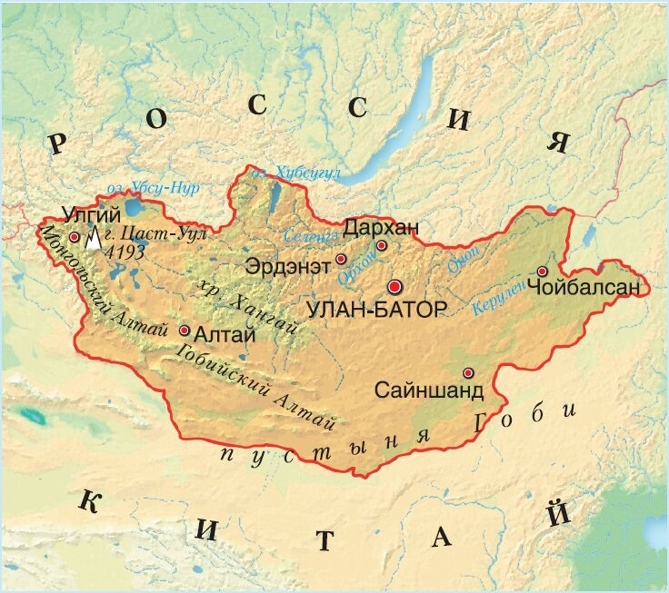

Монголия — страна гор и плоскогорий. Высокие хребты окружают страну почти со всех сторон. Юг и юго-восток страны заняты пустыней Гоби.
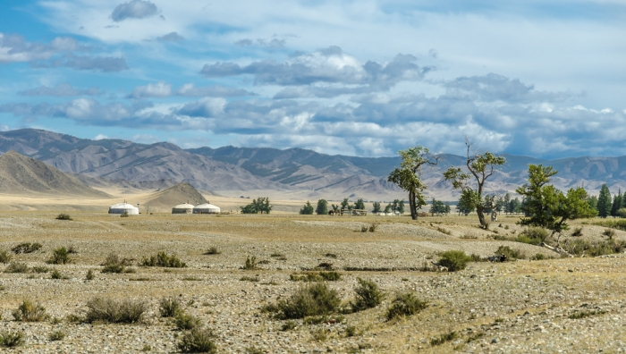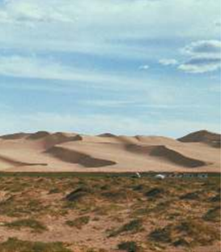
Климат в стране засушливый. 250 дней в году светит ясное солнце.
Недра богаты полезными ископаемыми. Месторождение медной руды и молибдена — одно из крупнейших в мире.
Животные Монголии: сайгак, красный волк, кулан, уссурийский лось, снежный барс, лошадь Пржевальского, дикий верблюд, гобийский медведь и другие.

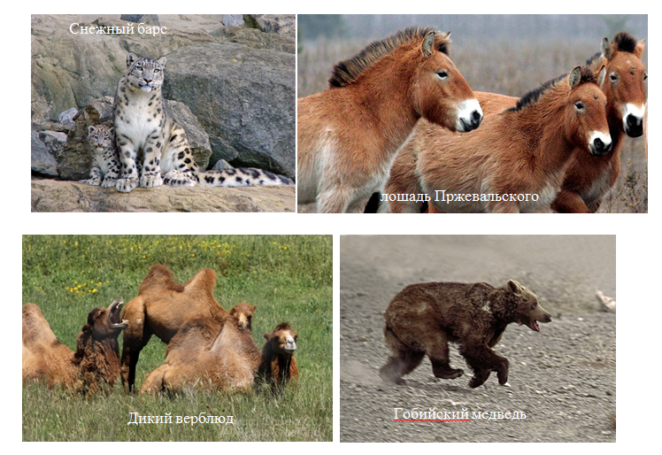
Снежный барс
Монгольское жилище - юрта 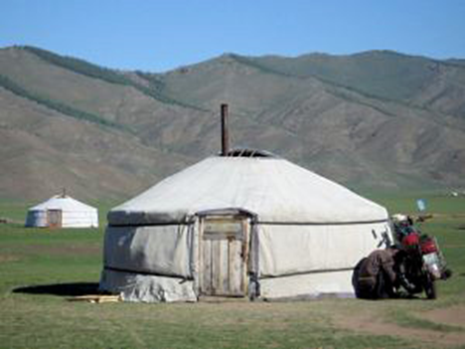
Главное занятие населения страны - скотоводство. Скот даёт монголам пищу (молоко, мясо), шерсть для одежды, войлок для юрт и кожу для обуви. Из кобыльего молока готовят национальный напиток — кумыс.
На севере страны сельские жители занимаются земледелием. Они выращивают пшеницу, овёс, просо, ячмень.
Промышленность: добывающая, лесная, деревообрабатывающая, пищевая и лёгкая промышленность. На комбинатах из мягкой шелковистой шерсти овец и коз делают пряжу и шерстяные ткани, вяжут кофты, свитера, жакеты. Из кожи животных изготавливают обувь и одежду.
Население
Большая часть населения – монголы. Они очень гостеприимны. Почти все монголы прекрасно умеют ездить верхом. Большинство монголов – буддисты.

Вопросы и задания
- С какими государствами граничит Монголия?
- Столица Монголии …
- Какой в стране климат?
- Чем занимается население страны?
- Из шерсти овец и коз изготавливают:
SGFКОФТЫYRWСВИТЕРАQZNЖАКЕТЫ
- Из кожи животных изготавливают:
YGDОБУВЬWNLОДЕЖДZSQ
- Что такое кумыс?

Ссылка на электронный учебник https://media.prosv.ru/static/books-viewer/index.html?path=/media/ebook/81802/&pageFrom=171&pageTo=174

